Requeirmientos

Dan un aval de los documentos

Comité curricular central le llegan 4 docuemntos uno de lciencia interna, aprobao ministerio de educación

Comité revis a y recibe docuemtns y apenastenga se envía al consejo académico para que avale o recomiende , ellos lo generan

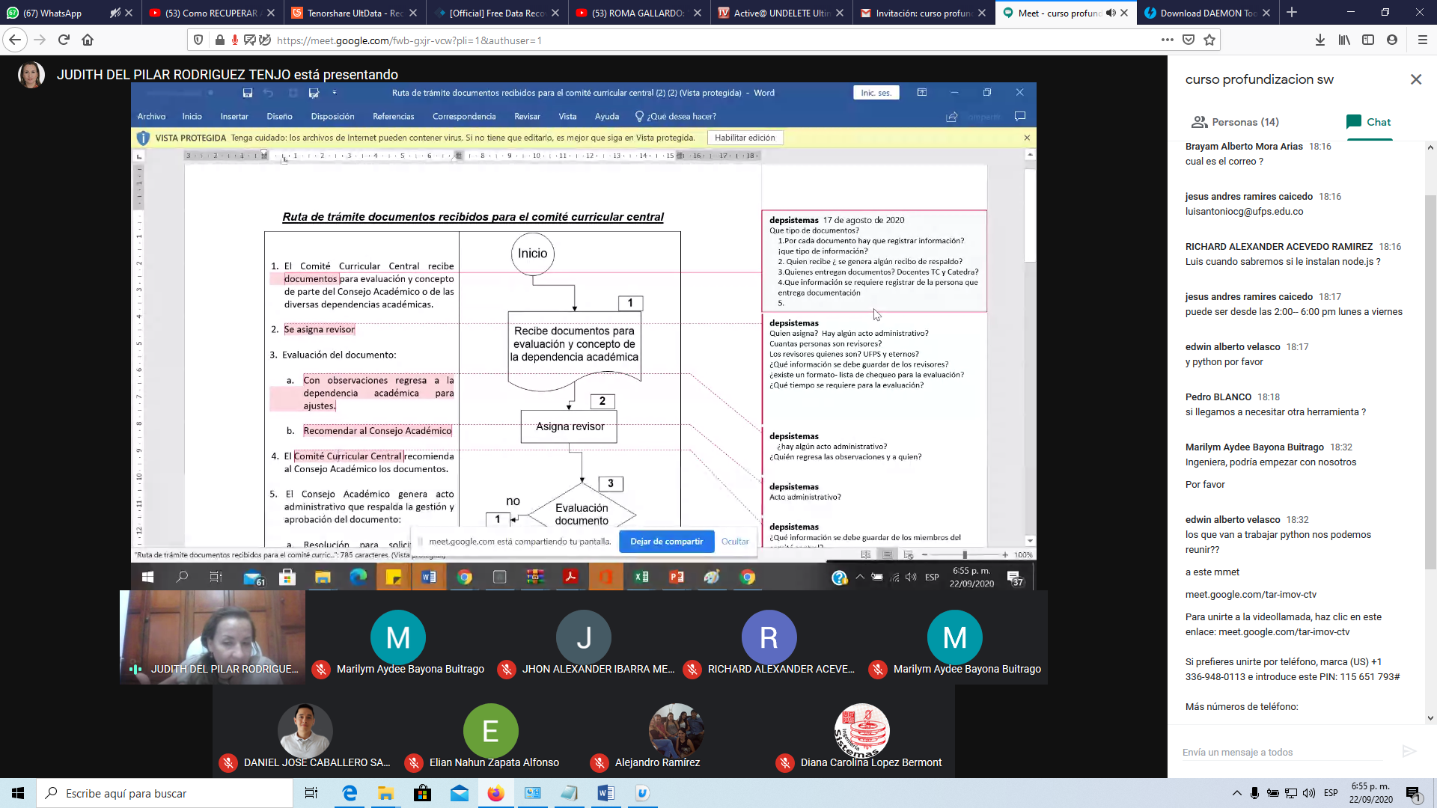

Hay que preguntar se si genera algún respaldo, o aguna cosa en el documento

Admiistrat y controlar una documentación en el comité central

El par evlaudor pertenece a otra dependencia

Facultad dapartamento y si pertenece a un programa. Los estudiantes el director y el comité es del programa

Docuemtno registro calificado,licencia interna lo manda el comité curricular el directo de programa, es docente pero tiene rol del programa

El comité central recibe todo y ese comité tiene que enviar a un evluador revise los lineamientos para ver si esta bien , evalua lo q esta escrito en el documento y le interesa al cmite saber a quien se le envio la señora y pertence a tal departamento y ella acceda al sistema cuando le llegue al correo y encuentra la aplicación y llene el document se le asigna clave y llene el documento, no se le enviaa todo el mundo son registros calificados,listas de chequeo, si hay profesor que noe s de este se pueda incluir , el docente se puede registrar , la otra información complementaria es el docente , pueda descargar el docuemnto , lo evalue en el tiempo establecido y trabaje con alertas si mando hoy 22 de septiembre ala profesora laura moreno le damos 1 mes y le envie cada semana alerta de recordatorio, llega el tiempo que manda el concepto con el documento y observaciones lo podrá vovler a subir aparte donde están als observaciones escritas, ahora por el lado del amidnitrador le lelga al vicerreptor y le avisa que le llego el documento de laura moreno y comoa dministradopra pueda visualziar los documentos maestros y de tal fecha nop han enviado concepto

ACTORES

Viceprrector administra, como esta el estado , se mando los documentos o no

Un usuario son los directores del programa , el consejo académico saca una resolución del numero tal del año tal

A un estudante lo nom,bran de forma diferente

Solo interesa q ue se registre y la resolución, dejar la docuemtacion ahí y revisar

Controles en las fechas de vencimiento ,

Regisra mienros del Comité regular según resolucionse reúnen los lunes ,director programa,evaluador